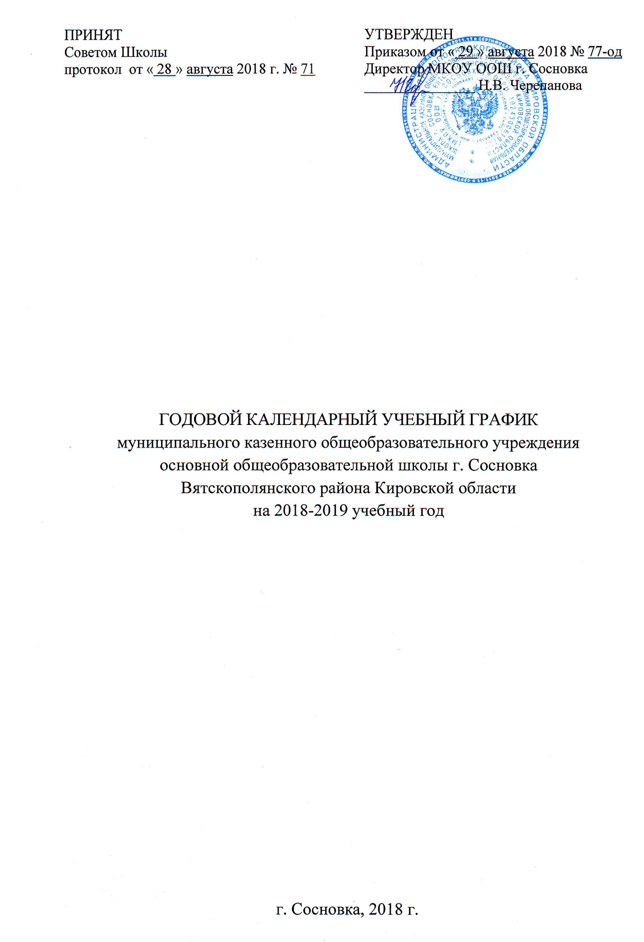
Продолжительность учебного года по классам

Начало учебного года: 01 сентября 2018 года
Окончание учебного года
для 1 классов: 24 мая 2019 года, для 2-9 классов: 30 мая 2019 года.
Количество учебных недель:
1 классы – 33 недели
2-9 классы – 34 недели без учета государственной (итоговой) аттестации выпускников 9 классов.
Продолжительность учебной недели:
- по 5-дневной учебной неделе занимаются: 1 классы, 3 «Б» СКК VII вида,
4 «Б» СКК VII вида;
- по 6 дневной учебной неделе занимаются – 2-9 классы.

- 1. Продолжительность учебных триместров для 1 классов

Учебные триместры | Учебное время | Каникулярный период | Отметки
Первый | 01.09.18-09.10.18  (5 недель) | 10.10.18-14.10.18
 | 15.10.18-20.11.18  (5 недель) | 21.11.18-25.11.18
Второй | 26.11.18-31.12.18  (5 недель) | 01.01.19-08.01.19
 | 09.01.19-18.02.19  (6 недель) | 19.02.19-24.02.19
Третий | 25.02.19-09.04.19  (6 недель) | 10.04.19-14.04.19
 | 15.04.19-24.05.19  (6 недель) | 25.05.19-31.08.19

2. Продолжительность учебных триместров для 2-8 классов

Учебные триместры | Учебное время | Каникулярный период | отметки
Первый | 01.09.18-09.10.18  (5 недель) | 10.10.18-14.10.18
 | 15.10.18-20.11.18  (5 недель) | 21.11.18-25.11.18 | отметки
Второй | 26.11.18-31.12.18  (5 недель) | 01.01.19-08.01.19
 | 09.01.19-19.02.19  (6 недель) | 20.02.19-24.02.19 | отметки
Третий | 25.02.19-09.04.19  (6 недель) | 10.04.19-14.04.19
 | 15.04.19-30.05.19  (7 недель) | 31.05.19-31.08.19 | отметки

3. Продолжительность учебных триместров для 9 классов
Учебные триместры | Учебное время | Каникулярный период | отметки
Первый | 01.09.18-09.10.18  (5 недель) | 10.10.18-14.10.18
 | 15.10.18-20.11.18  (5 недель) | 21.11.18-25.11.18 | отметки
Второй | 26.11.18-31.12.18  (5 недель) | 01.01.19-08.01.19
 | 09.01.19-19.02.19  (6 недель) | 20.02.19-24.02.19 | отметки
Третий | 25.02.19-09.04.19  (6 недель) | 10.04.19-14.04.19
 | 15.04.19-25.05.19  (6 недель)  26.05.19-26.06.19 - итоговая аттестация | 27.06.19-31.08.19 | отметки
- 1. Продолжительность каникул в 2018-2019 учебном году для 1 классов

Вид | Продолжительность | Количество дней | Начало  занятий
Осенние | 10.10.18-14.10.18 | 5 | 15.10.18
Осенние | 21.11.18-25.11.18 | 5 | 26.11.18
Зимние | 01.01.19-08.01.19 | 8 | 09.01.19
Зимние | 19.02.19-24.02.19 | 6 | 25.02.19
Весенние | 10.04.19-14.04.19, 09.03.2019 | 5+1 | 15.04.19
Летние | 25.05.19-31.08.19 | лето

2. Продолжительность каникул в 2018-2019 учебном году для 2-8 классов
Вид | Продолжительность | Количество дней | Начало  занятий
Осенние | 10.10.18-14.10.18 | 5 | 15.10.18
Осенние | 21.11.18-25.11.18 | 5 | 26.11.18
Зимние | 01.01.19-08.01.19 | 8 | 09.01.19
Зимние | 20.02.19-24.02.19 | 5 | 25.02.19
Весенние | 10.04.19-14.04.19,  09.03.2019 | 5+1 | 15.04.19
Летние | 31.05.19-31.08.19 | лето

3. Продолжительность каникул в 2018-2019 учебном году для 9 классов
Вид | Продолжительность | Количество дней | Начало  занятий
Осенние | 10.10.18-14.10.18 | 5 | 15.10.18
Осенние | 21.11.18-25.11.18 | 5 | 26.11.18
Зимние | 01.01.19-08.01.19 | 8 | 09.01.19
Зимние | 20.02.19-24.02.19 | 5 | 25.02.19
Весенние | 10.04.19-14.04.19,  09.03.2019 | 5+1 | 15.04.19
Летние | 26.06.19-31.08.19 | лето
- Сроки промежуточной аттестации:
Промежуточная аттестация (год) – апрель-май.

- Регламентирование образовательного процесса
Школа работает в две смены. Начало занятий в первую смену – 8.00; во вторую смену – 13.20
Режим работы школы: продолжительность урока – 40 минут.
Продолжительность перемен: две большие перемены по 20 минут (питание) за одну смену, перемены по 10 минут.
Обучение в 1-м классе осуществляется с соблюдением следующих дополнительных требований:
• учебные занятия проводятся по 5-дневной учебной неделе и только в первую смену;
• используется «ступенчатый» режим обучения: в сентябре - октябре – по 3 урока в день по 35 минут каждый, в ноябре - декабре – по 4 урока по 35 минут каждый, в январе - мае – по 4 урока по 40 минут каждый;
• обучение проводится без балльного оценивания знаний обучающихся и домашних заданий;
• после второго урока динамическая пауза 40 минут.

Расписание звонков для 2-9 классов
I смена
1 урок | 8.00 – 8.40 | Между началом элективных курсов, курсов по выбору, занятий внеурочной деятельностью и последним уроком обязательных занятий устраивается перерыв продолжительностью 40 минут
2 урок | 8.50 – 9.30
3 урок | 9.50 – 10.30
4 урок | 10.50 – 11.30
5 урок | 11.40 – 12.20
6 урок | 12.30 – 13.10

II смена
1 урок | 13.20 – 14.00
2 урок | 14.10 – 14.50
3 урок | 15.10 – 15.50
4 урок | 16.10 – 16.50
5 урок | 17.00 – 17.40
6 урок | 17.50 – 18.30

Расписание звонков для 1-х классов
 | сентябрь-октябрь | ноябрь-декабрь | январь-май | Между началом занятий внеурочной деятельностью и последним уроком обязательных занятий устраивается перерыв продолжительностью 40 минут
1 урок | 8.00 – 8.35 | 8.00 – 8.35 | 8.00 – 8.40
2 урок | 8.45 – 9.20 | 8.45 – 9.20 | 8.50 – 9.30
динамическая пауза (обед) | 9.20 – 10.00 | 9.20 – 10.00 | 9.30 – 10.30
3 урок | 10.00 – 10.35 | 10.00 – 10.35 | 10.50 – 11.30
4 урок |  | 10.45 – 11.25 | 11.40 – 12.20

- Организация промежуточной и итоговой аттестации

Промежуточная аттестация в переводных 2-8 классах проводится с 15 мая по 28 мая по всем предметам по итогам 2018-2019 учебного года в соответствии с Положением о текущем контроле успеваемости и промежуточной аттестации обучающихся Муниципального казенного общеобразовательного учреждения основной общеобразовательной школой г. Сосновка Вятскополянского района Кировской области и решением педагогического совета.
Государственная итоговая аттестация учащихся 9 классов проводится за рамками учебного года в мае-июне 2019 года. Сроки проведения государственной итоговой аттестации устанавливаются Министерством образования и науки Российской Федерации.

Регламент работы МКОУ ООШ г. Сосновка может быть изменён или дополнен последующими нормативными документами.

